2023年

社会责任报告

三思永恒科技（浙江）有限公司
二零二三年八月

目录
郑重声明 3
管理者致辞 4
一. 公司概况 5
二. 核心价值观 5
三. 核心文化 6
四. 组织机构 6
五. 管理体系 6
六. 员工基本情况 7
七. 主要产品和服务 7
1. 主要产品与服务的交付方式 7
2. 顾客需求了解方式 7
八. 主要技术和设备设施 8
1. 生产设备 8
2. 研发与检测设备 9
九. 市场分布 10
十. 利益相关方沟通与回应 10
十一. 股东及其他相关方利益的保护 11
1. 股东利益的保护 11
2. 供应商利益的保护 11
3. 顾客利益的保护 12
4. 社会利益的保护 12
5. 员工利益的保护 12
十二. 社会责任 13
1. 公共责任 13
2. 道德行为 13
3. 关爱员工 14
3.1. 员工权益保障 14
3.2. 支持员工发展 14
3.3. 员工职业健康安全保障 15
3.4. 推行员工关怀 15
3.5. 营造主动参与的良好氛围 15
3.6. 员工满意程度测量 15
4. 捐赠和回馈社会 16
十三. 社会认可 17
十四. 发展战略 18
1. 战略定位及发展方向 18
2. 展望未来 18

郑重声明

本公司出具的社会责任报告，是依据国家有关法律法规及相关国家标准进行编写。报告中关于企业社会责任内容、管理情况等是公司现状的真实反映。本公司对报告内容的真实性及相关论证的科学性负责。

三思永恒科技（浙江）有限公司

组织范围：三思永恒科技（浙江）有限公司
报告时间：2023年8月
发布周期：一年
报告获取方式：三思永恒科技（浙江）有限公司官网（https://www.sansi-test.com/）

管理者致辞

欢迎了解三思永恒科技（浙江）有限公司，感谢您对我们的关注和支持！
承蒙社会各界的支持和厚爱， 三思永恒科技（浙江）有限公司走过了不平凡的创业发展历程，获得了业界的认同和社会的肯定。这得益于地区各级政府及社会各界的大力支持，得益于合作伙伴的大力支持，得益于公司员工锲而不舍的敬业精神和对事业孜孜不倦的追求与不懈的奋斗。
公司自成立以来，伴随着中国经济的快速发展，经历了改革和创新的洗礼，不断走向成熟。并培育了具有三思永恒特色的企业文化，确立了公司的使命、愿景和价值观。
公司恪守道德规范，模范遵守国家法律法规，高标准履行经营、环境、安全和质量责任，科学发展生产，满足社会需求。通过技术创新，改造传统生产方式，提高企业运行效率；重视保护生态环境，实现节能减排和清洁生产，积极研发新技术，为消费者提供安全、健康、环保的产品。
我们希望更多的群体能够认同三思永恒的文化和价值观，为构建和谐社会共同努力！

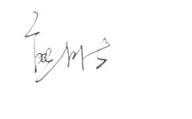
总经理（签名）：

公司概况
三思永恒科技（浙江）有限公司是一家专业研发、生产、制造、销售、售后技术服务于 一体的专业型试验仪器制造商。自2018年成立三思永恒公司以来，推出全新三思永恒品牌系列产品，主要涉及主要涉及电子万能试验机、液压万能试验机、CTT系列扭转试验机、塑料专用试验机、MTY系列动态疲劳试验机、荧光光谱仪、镀层测厚仪，产品主要应用于橡胶、塑料、冶金、铁、钢、电线、电缆等领域；应用行业有汽车，手机、电子电器、医疗、光伏、造纸、纺织、路桥、航空、航天、科研院校、检验检疫等行业。 产品符合ISO、ASTM、DIN、JIS、LIS、AATCC、PSTC、GB、CNS、BS、UL、IEC、VDE、CSA、HG、TAPPI、DRAFT、CEN等检测标准。
为助力国家专精特新企业发展，打造专精特新小巨人企业，公司聘请培育了一只强大专业的技术队伍，同时聘请原上海计量研究院、国家标委会主编张贵仁老师做为公司的技术总工。先后取得了高新技术企业、工程中心、优质创新创业项目、创新型中小企业认定。通过ISO9001、ISO14001、ISO45001等体系认证和CE认证，省技术监督局控制器分辨率1/2000000，采集速率（采样频率）10000Hz测试。公司拥有发明专利2项，著作权13项，实用新型专利8项，外观专利1项。同时积极建立企业标准，目前已有1个产品申请建立行业国家标准，1项产品已申请省首台套。公司带领全员学习传统文化和稻盛哲学，践行使命引领，哲学护航，战略突破、机制保障、战术执行形成互动共生的橐龠场，实现全员上下同心同欲发展理念。以利他的思维方式，“追求全体员工物质和精神两方便幸福的同时,托起试验机人的职业崇高感，引领中国试验机走向世界”作为公司使命，践行“称自己 量天下 积善行 思利他”的经营哲学严格要求自己，让仪器行业呈现新格局，建立信任生态圈。

核心价值观
- 诚信为本、团结协作。

核心文化
浙江三思永恒经过多年的经营发展，已经逐渐形成了“包容、创新”的企业文化。
企业愿景：创仪器新格局，立信任生态。
企业使命：追求全体员工物质和精神两方面幸福的同时，托起试验机人的职业崇高感，为中国试验机走向世界做出贡献。

组织机构
浙江三思永恒按照《公司法》和《公司章程》的规定，并结合业务发展的需要，建立了规范的法人治理结构、经营组织机构和健全的内部管理制度，并“以顾客为关注焦点”开展各项活动，实现企业发展。组织机构型式详见图1。
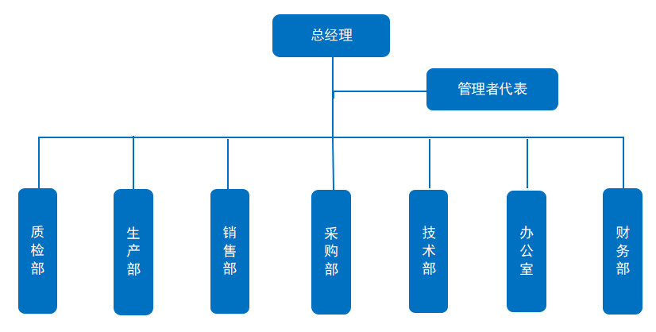
图1 组织机构图

管理体系
三思永恒高度重视管理体系的建设，先后建立了以ISO9001、ISO14001和ISO45001等国际标准为基础的质量管理体系、环境管理体系和职业健康安全管理体系并通过第三方（外方）的审核，取得了相应的证书。
三思永恒建立了完整的质量管理流程，并且严格按照该流程执行。完善的质量管理体系能够为我们进一步开拓市场提供可靠的质量保证。

员工基本情况
三思永恒科技（浙江）有限公司的员工总数约为41人，企业一方面通过资源整合进行人员结构优化，减员增效，另一方面大力培养中高层管理干部，进行管理层优化。对组织结构进行优化调整，公司资源平台化。浙江三思永恒员工构成情况详见表1。
表 1 公司构成员工概况
员工类型 |  | 人数 | 占比 | 员工类型 |  | 人数 | 占比
按年龄 | 30岁以下 | 16 | 39.02% | 按职能 | 营销人员 | 10 | 24.39%
 | 31-40（含40岁） | 14 | 34.14% |  | 管理人员 | 12 | 29.26%
 | 41-50（含50岁） | 8 | 19.51% |  | 技术人员 | 4 | 9.75%
 | 51岁上 | 3 | 7.3% |  | 操作人员 | 11 | 26.82%
 | 合计 | 41 | / |  | 职能人员 | 4 | 9.75%
 |  |  |  |  | 合计 | 41 | /
按层次 | 高层管理 | 1 | 2.43% | 按学历 | 硕士 | 0 | /
 | 中层管理 | 7 | 17% |  | 大学本科 | 5 | 12.19%
 | 基层管理 | 4 | 9.75% |  | 大专 | 20 | 48.78%
 | 一般员工 | 29 | 72% |  | 大专以下 | 16 | 39.02%
 | 合计 | 41 | / |  | 合计 | 41 | /

主要产品和服务

主要产品与服务的交付方式
浙江三思永恒所制造的各种“试验机”“检测仪器”等产品以直接销售的方式向最终顾客交货，售后服务则由三思永恒科技（浙江）有限公司直接提供，以满足不同顾客的需求。公司产品型式与交付方式详见表2。
表 2 产品型式与交付方式
类别 | 产品用途 | 使用领域 | 交付方式
试验机  及各类检测仪器 | 试验机主要是用于测量材料或产品的物理性能,比如:钢材的屈服强度、抗拉强度,管材的静液压时间测定,门窗的疲劳寿命等 | 产品应用于汽车，手机、电子电器、医疗、光伏、造纸、纺织、路桥、新材料、科研院校、检验检疫等领域 | 公司在各地设计销售中心，配备有专业的销售和服务队伍，采用直接销售方式交付客户；

顾客需求了解方式
浙江三思永恒通过顾客拜访、邮件沟通、网络媒体公开信息、网站杂志、市场调研、销售、售后类等渠道了解国内消费趋势，根据不同消费需求研发新品，适应市场需求。

主要技术和设备设施
浙江三思永恒在技术水平上定位于国内先进水平，注重产品研发，时刻关注试验机行业前沿技术研究，为顾客提供最新产品。三思永恒科技（浙江）有限公司近三年每年投入 10%以上销售收入用于技术创新，近三年累计投入约718.28万元。现今有效的发明专利2项，实用新型专利8项，外观专利1项，软著13项。

生产设备
三思永恒科技（浙江）有限公司一直着力于设备自动化技术改造，设计智能化生产线，机加工、测试、产品管理等主要领域已基本实现自动化操作，现拥有数控加工中心、数控车床等多台套行业领先的智能化设备，配备的设备完全能满足研发、生产制造等的需要。关键生产设备见表3。
表 3 关键生产设备清单
车间 | 设备配置 |  |  |  |  | 先进性
 | 设备名称 | 规格型号 | 制造商 | 数量 | 用途
生  产  车  间 | 数控车床 | HCL300 | 浙江海德曼智能装备股份有限公司 | 1 | 机加工 | 国际先进/自动
 | 电火花数控线切割机床 | DK7735 | 泰州市正华数控机床厂 | 1 | 切割 | 国际先进/自动
 | 卧轴矩台平面磨床 | M7140x10-GM | 桂林桂北机器有限责任公司 | 1 | 机加工 | 国际先进/自动
 | 铣床 | 4AV | 旭正机械股份有限公司 | 1 | 机加工 | 国际先进/自动
 | 伺服攻丝机 | H-MOSS | 无锡恒莫斯智能科技有限公司 | 1 | 机加工 | 国内先进/自动
 | 数控加工中心 | TK.V11 | 东莞市台克机械有限公司 | 1 | 机加工 | 国内先进/自动

研发与检测设备
为了保证产品生产过程和检验过程的准确性，使产品达到相关国家、行业的技术标准要求，并且达到顾客的要求，三思永恒科技（浙江）有限公司在产品制造过程中，从原辅料进厂开始，直至提交顾客均通过检测，确保最终交付产品的符合性。三思永恒科技（浙江）有限公司建立了专业的实验室，对纳入定期校准/检定的计量器具进行检定和校准。主要研发检测设备和量检具见表4所示。
表4： 关键检测和研发设备
计量器具名称 | 规格型号 | 制造商 | 测量范围 | 使用地点 | 检测项目
声级计 | DSM D2 | 德力西 | 2级 | 实验室 | 噪声
洛氏硬度计 | HR-150C | 莱州得川 | 20-100HRB | 实验室 | 硬度
同轴度自动测量仪 | HZC-2型 | 西安帅奇 | 精度0.0003mm | 实验室 | 同轴度
绝缘电阻仪 | ZC25-3型 | 南京金川 | 0-500 MΩ | 实验室 | 电阻
水平仪 | SK150- | 沈阳艾隆 | 0-48 | 实验室 | 水平精度
秒表 | / | 义乌逵达 | 0.001秒 | 实验室 | 时间
外径千分尺 | / | 日本三丰 | 0-25mm | 实验室 | 尺寸
图2 关键检测和研发设备
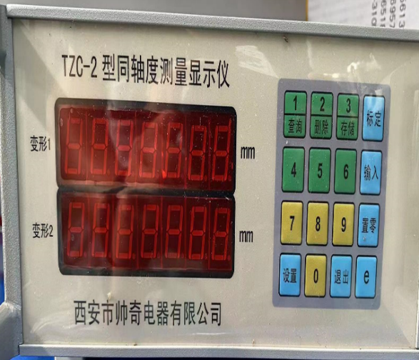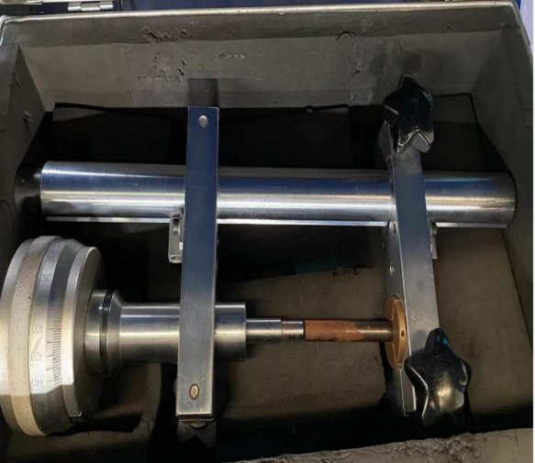
同轴度测量仪 引伸计标定器 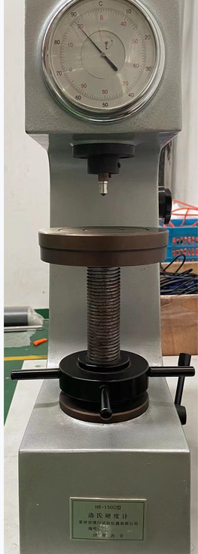 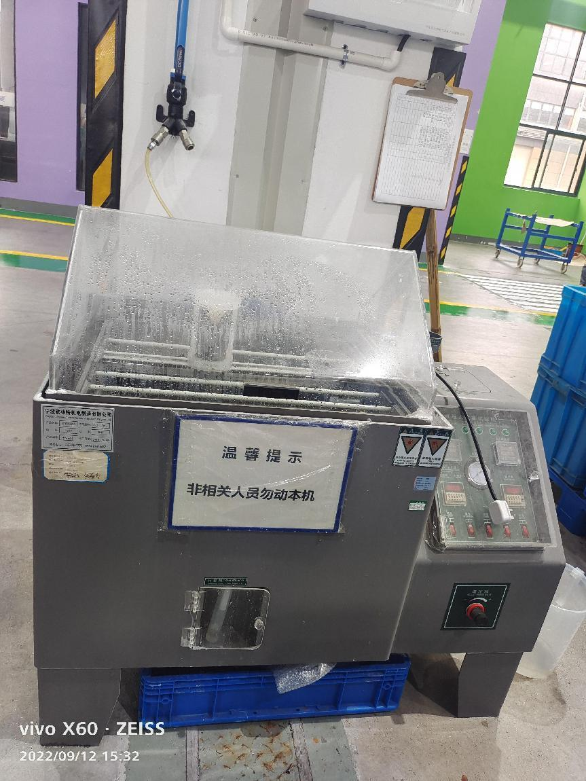
洛氏硬度计 声级计

市场分布
公司在国内外设有数个分部，市场布局覆盖中国15余省、100余县市及亚洲多国，享有一定的知名度与美誉度。
图3 市场细分情况
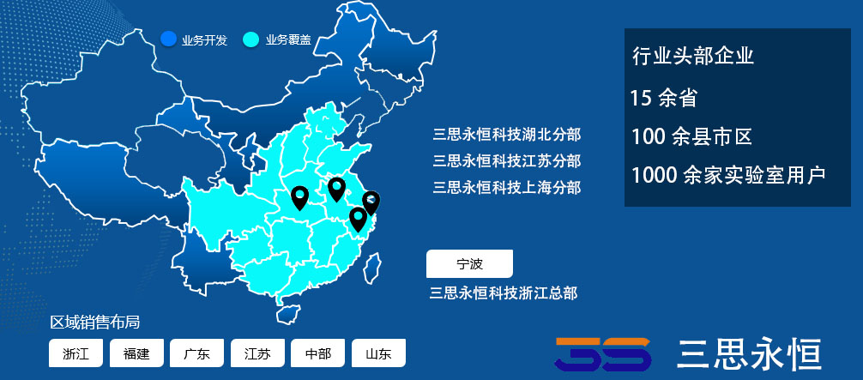
图4 区域销售占比
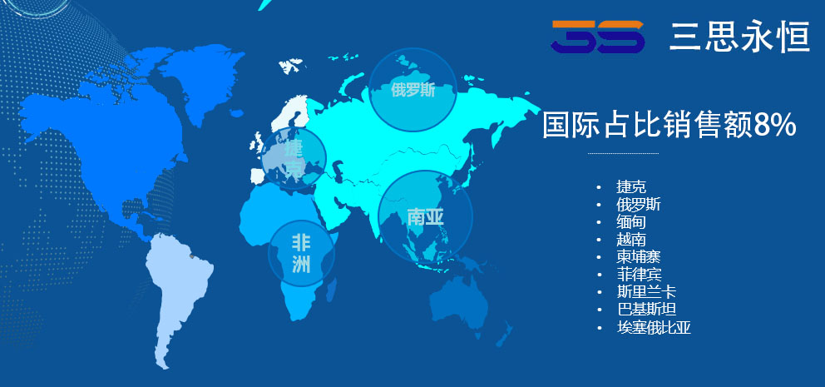

利益相关方沟通与回应
利益相关方的信任和支持是浙江三思永恒持续健康发展的基础。浙江三思永恒建立了多元化的利益相关方对话机制，主动与政府、员工、消费者、合作伙伴、环境、社会和公众等利益相关方群体开展多方沟通交流。详见表5：
表5 利益相关方期望要求和沟通回应
利益相关方 | 期望与要求 | 沟通回应方式
政府 | - 遵纪守法；  - 依法纳税；  - 支持经济发展。 | - 合规合法管理；  - 主动纳税；  - 执行国家政策。
员工 | - 有较好的薪酬福利保障；  - 健康和安全；  - 畅顺沟通；  - 公平晋升和发展机会；  - 良好工作环境。 | - 及时足额发放工资、缴纳社保、发放节日福利；  - 建立职业健康安全管理体系；  - 畅通沟通渠道；  - 职业发展通道、员工培训；  - 创建良好的工作环境。
顾客 | - 高品质的产品质量；  - 合理的价格；  - 优质的服务。 | - 合法的商务合同；  - 不定期的顾客回访；  - 顾客满意度调查。
合作伙伴 | - 信守承诺；  - 回报与增长、公司治理；  - 控制风险、经验分享。 | - 依法履行合同；  - 销售总结大会、报告与通报；  - 持续增长，保证回报；  - 带动行业健康发展。
环境 | - 节能减排；  - 应对气候变化；  - 保护生态。 | - 绿色生产；  - 节能减排。
社会和公众 | - 支持社会发展；  - 关注弱势群体；  - 扶贫济困。 | - 公益慈善事业；  - 志愿者服务；  - 健康文化。

股东及其他相关方利益的保护

股东利益的保护
- 严格按照公司制的要求，结合浙江三思永恒的《章程》，严格规范与关联方的资金往来，杜绝非经营性占用公司资金情况；
- 对公司经营运行过程实行实时全程监视。

供应商利益的保护
- 通过管理体系建立《采购控制程序》，建立公平竞争机制，切实保护供方平等竞争的权利。与重要供方建立战略合作伙伴关系，通过同质同价优先选用，保证其利益。
- 与供应商签订供应商合作协议、产品质量保证协议，明确采购或加工要求、绩效考核要求，保证采购物资的质量；所有合同都严格按要求及时支付货款，保证供应商的利益。

顾客利益的保护
- 充分识别顾客需求，并根据顾客需求开发新产品或让顾客选择标准化产品，满足顾客多样性需求，提高顾客满意度。
- 保质保量并及时完成顾客下达的订单，采取有效措施降低其质量不良、供货不足的风险。
- 建立售后服务及顾客投诉快速反应机制，及时地、有效地解决顾客反馈。
- 按管理体系要求严格管理顾客财产，必要时与顾客签订保密协议，确保顾客的隐私和知识产权利益。

社会利益的保护
- 通过建立、持续有效运行 ISO14001环境体系和 ISO 45001 职业健康安全体系，每年进行环境因素、危险源的识别和重新识别，确定重要环境因素和不可接受风险；
- 收集并更新相关法律法规要求，设立公司目标指标并分解至各部门，制定相应的控制措施，每月跟进措施计划的进展，对公司产品、服务和运营方面可能造成的影响进行监测，采取措施确保符合国家、行业法律法规及顾客的要求。
- 在管理评审会上报告年度目标、措施办法、法律法规符合性的达成状况，制定控制和改进措施。
- 引进先进的环保处理装置，积极开展企业的绿色生产教育、宣传和培训，实施节能降耗减排，严格控制和消减“三废”的产生、噪声对周边的污染，营造良好的生态环境。最大限度的减少了生产环节的环境污染和危害。

员工利益的保护
- 严格执行《劳动法》，按照国家相关法律法规的要求和“平等、自愿、协商”的原则，与员工签订劳动合同。劳动合同中关于劳动合同期限、工作内容、劳动保护和劳动条件、劳动报酬、劳动纪律、劳动合同终止条件、违反劳动合同的责任等主要条款齐全、合法。
- 严格遵守有关法律法规，奉行平等、非歧视的用工政策，公平和公正地对待不同宗教信仰和文化背景下的员工，坚决杜绝雇佣童工和强迫劳动。
- 按照国家相关要求，为员工办理了法定社会保险，包括养老保险、医疗保险、失业保险、工伤保险、生育保险等；
- 按照国家的有关规定，保证员工正常工作和休息、休假的权利，对于因生产任务需要进行加班工作的员工，则在保障员工身体健康并充分听取工会意见的基础上，采取适当的工作和休息方式，确保员工休息、休假权利和生产、工作任务的完成。
- 按照市场化原则，提供富有竞争力的薪酬，建立因岗而异，成果分享，均衡内外部报酬，为卓越加薪的薪酬体系。
- 为所有新员工开展职业健康安全培训，所有在职员工每年进行至少一次职业健康安全培训。每年至少一次组织员工进行职业健康体检。
- 开展各种员工活动，为员工提供工作餐，保证员工都能安居乐业。不定期组织员工外出旅游，以促进员工身心健康。

社会责任

公共责任
公司恪守道德规范，从“环境保护、资源综合利用、安全生产、公共卫生”四个方面对公共责任进行履行，确定控制标准、控制指标、测量方法、控制措施和责任部门。详见表6。
表6 测量指标、方法及控制过程
项目 |  | 控制标准 | 控制指标 | 过程控制措施 | 测量方法 | 部门
环境保护 | 废气 | GB16297-1996《大气污染物综合排放标准》二级 | 三废  排放  达标 | - 依据各在序操作规程，规范员工作业；  - 定期对废气处理设备进行维护保养，确保处理能力。 | 委外监测 | 办公室
 | 废水 | GB8978-1996《污水综合排放标准》三级 |  | - 严格厂内用水管理，禁止废水外排等造成水污染的行为；  - 雨水、生活污水按要求分类达标排放。
 | 固废 | 确保有害固废100％得到规范处置 |  | - 加强固废分类管理，规范有害固废存放；  - 与固废处理方签订处理协议，并定期转交有害固废，实现有害固废的规范处理；
 | 噪声 | GB12348《工业企业厂界环境噪声排放标准》三类标准 |  | - 作好设备的润滑、维护、保养工作, 降低设备噪音；  - 作好车间门窗的修护和管理，防止破损散音。
资源综合利用 |  | 《中华人民共和国节约能源法》 | 万元产值综合能耗 | 采用节能设备、推广节能产品 | 根据每月的产能计算单位产品的用电量、用水量 | 办公室  生产部
安全  生产 |  | 《中华人民共和国安全生产法》 | 工伤  事故  次数 | 员工岗前培训、安全使用工具制度、操作规程、机械设备操作和维护管理制度、安全生产检查制度、安全生产职责与权限管理制度、应急预案 | 内部统计 | 办公室
公共  卫生 |  | 确保有害固废100％得到规范处置 | 危废处理及时率 | 垃圾分类处理，严格执行环境保护制度 | 委托外部资质机构转移 | 办公室

道德行为
公司高层领导高度重视企业的经营道德，建立道德行为监测体系，高标准要求遵守法律法规，严肃风纪，实施“以德治企”的方针。开展社会公德教育，提高员工的道德水平和行为规范，创建廉洁高效的和谐环境。开展廉洁风险点排查。道德行为测量及监控详见表7。
表7 道德行为测量及监控
监督对象 | 监测过程 | 监督部门 | 测量方法 | 测量指标
高层 | 廉政建设 | 上级主管部门职工代表大会 | 投诉举报 | 违纪违法事件为零
中层干部及职能部门 | 管理行为的公正性 | 审计部门 | 内部审计 | 重大经营活动无违规
 |  | 公司合作方 | 满意度测评 | 顾客满意率95%以上
 |  | 党委 | 批评与自我批评 | 合格党员
 |  | 工会 | 监督和通报 | 劳动合同履行率100%
 |  | 全体员工 | 满意度测评 | 员工满意度85%以上
 | 生产经营活动的规范性 | 税务部门 | 税务检查及评价 | 依法纳税
 |  | 银行 | 银行信用评价 | 按时还贷
 |  | 有关主管部门 | 财务检查 | 财务报表真实性100%
 |  | 合作方 | 合同兑现 | 采购合同兑现率100%
员工 | 日常行为 | 媒体、监察部门 | 媒体曝光、违纪处理 | 杜绝不文明行为

关爱员工

员工权益保障
浙江三思永恒在招聘、使用、培训、选拔、激励等方面均不存在对性别、地域、种族、年龄等方面的歧视。充分发挥员工才能，尊重劳动成果，科学合理用工，促进公司发展。公司历年的劳动合同签订率均为100%，用工合法、规范，不曾出现违反国家劳动合同管理和法律、法规的情况，劳动关系和谐融洽。
公司依法为职工按月足额缴纳社会保险，公司职工的社保参保率一直保持在100%。
公司注重建设和谐融洽的劳动关系，提升企业凝聚力，员工在分享企业发展带来的实惠的同时，工作的稳定性和忠诚度保持在较高的水平。

支持员工发展
公司高度重视员工的职业发展，通过不断完善各项政策制度，打造适合各类人才成长的平台。公司每年制订《年度培训计划》并予以实施，并对关键性的重点培训项目进行跟踪和效果评估。同时，公司充分保证培训经费，确保培训项目能够顺利开展。公司目前已建立了新员工、中高层管理人员、专业技术人员、技术工人、强制性执业（操作）资格、管理体系标准等培训课程体系。
图5 员工培训
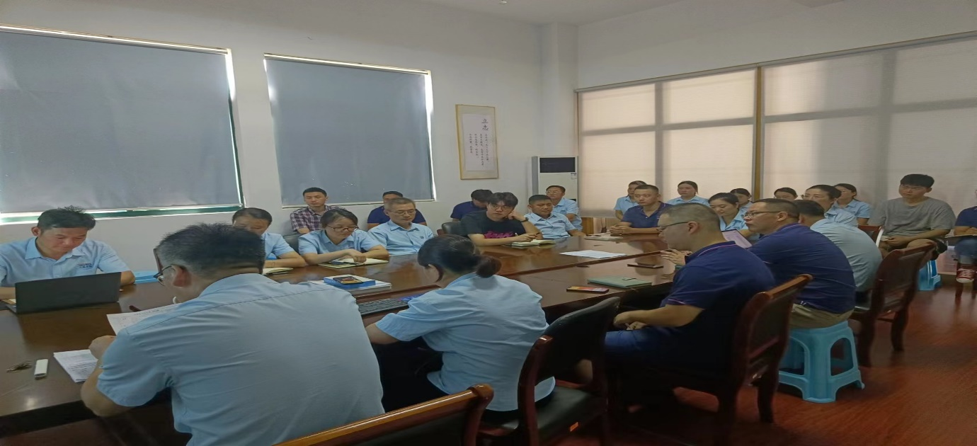

员工职业健康安全保障
舒适的办公/生产环境：公司严格执行《劳动法》、《安全生产法》、《职业病防治法》、《职业病管理与防护办法》、《工业卫生与职业病管理办法》、《劳动保护管理办法》、《女工劳动保护管理办法》等劳动、安全生产法律法规，为员工创造健康、安全的工作环境。公司每年组织员工进行职业健康体检，目前无职业病发生。
公司与员工签订劳动合同，准时发放工资和缴纳各种保险，定期组织安全生产培训，发放劳保用品，定时体检，采取通风、除尘、改进工艺等措施不断改善劳动环境。
针对潜在的火灾、触电、台风及设备损坏等突发事件，制定了《应急准备与响应控制程序》、《应急预案》等文件，详细识别了可能导致员工安全健康、环境保护、业务中断、造成重大人身及财产损失的各种风险，并每年开展应急演习，培养员工在紧急情况下的逃生能力。

推行员工关怀
公司成立工会组织，保障员工权益。针对困难员工，工会负责组织捐款、现场慰问，发放困难补助。针对女性员工，公司每年一次组织妇女健康体检。
公司组织各种员工活动，推行快乐工作，提高员工工作积极性，把工作与生活紧密相连，使员工能在工作中得到更多的快乐。
图6 员工关怀
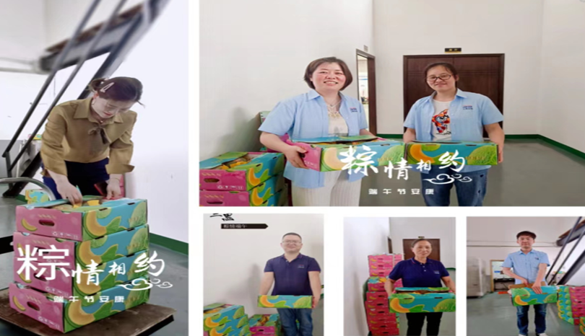
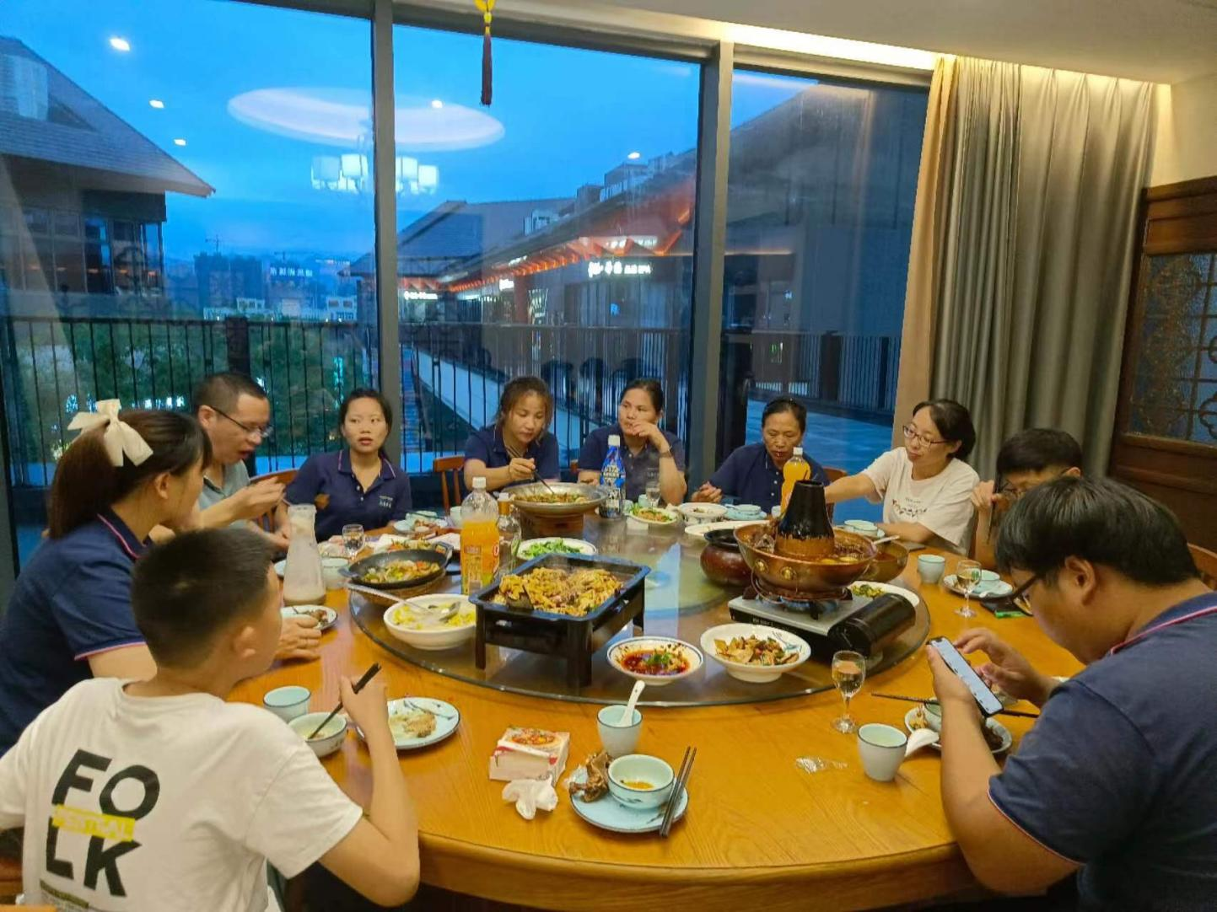
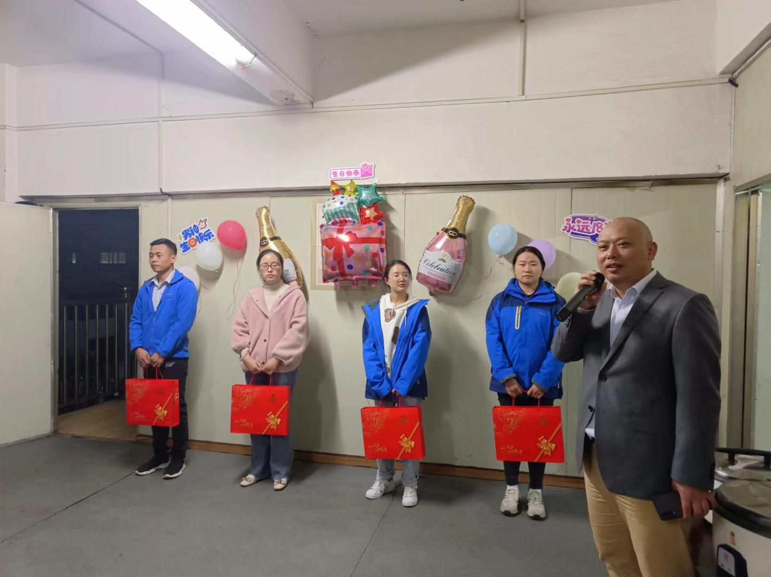

营造主动参与的良好氛围
群众性质量管理活动坚持“广泛动员、全员参与”原则，以普通一线员工为质量创新的“主力”，将QC小组、合理化建议、5S现场管理作为公司全员质量活动的平台，激发员工参与热情。公司提供各项活动所需的资源，并通过对活动成果评定、认可和激励员工参与质量管理活动的积极性。公司同时关注员工精神方面需求，增加培训考察交流机会，参加各类有益活动，改善工作环境等，营造共同成长的环境，让员工在充满关爱与信任的环境中快乐工作，幸福生活。

员工满意程度测量
公司每年均进行员工满意度抽样调查，通过发放员工满意度调查问卷、面谈、员工意见箱等方式收集员工信息，其中满意度调查内容从“培训与发展、工作环境、交流与信息、奖惩与福利、后勤服务”等方面展开，以此了解员工的意见和建议，并分析原因和制定整改措施，以提高员工的满意度。同时，公司每年对员工流失率、安全生产指标进行分析，并以此作为依据制定有针对性的整改措施，以保证员工的最基本利益。
图6 员工活动
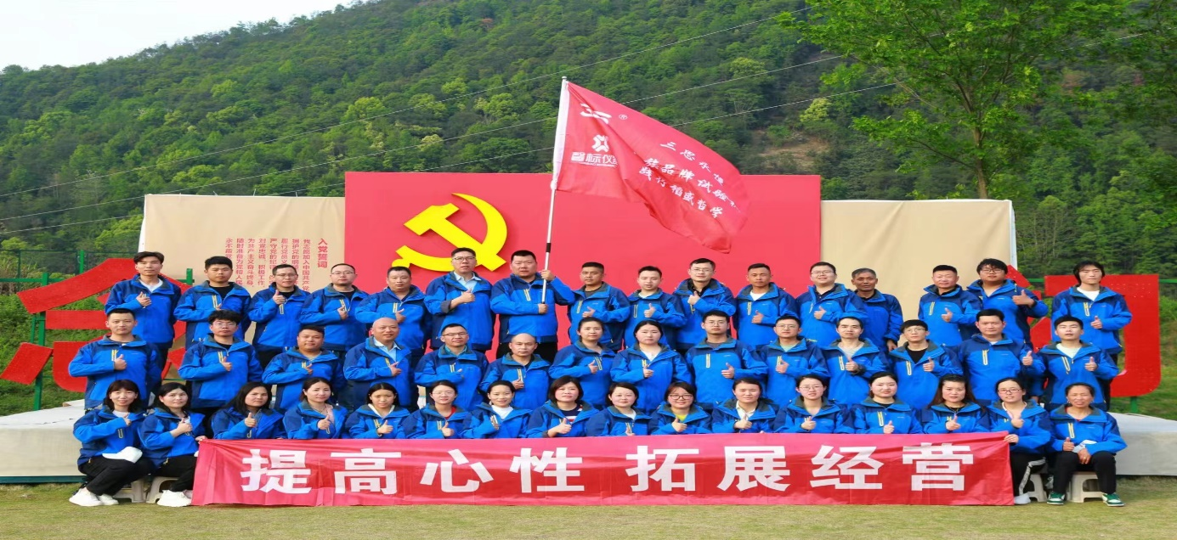

捐赠和回馈社会
多年来，三思永恒科技（浙江）有限公司在经营好企业、布局发展战略，对内加强安全、环保建设的同时，通过各种形式，对外积极回报社会，响应政府号召，积极参与公益活动，包括支持地方教育、慈善捐赠和服务、对口扶贫活动等。对口扶贫和慈善捐赠是公司公益事业的主要内容之一；此外公司还组织了老弱病残援助、困难帮扶、疫情物资捐赠等活动。
部分公益投入详见表8：
表8 社会公益投入（部分）
公益项目 | 金额（元）
2021年3月困难援助（王永梅） | 2000
2021年8月16日 支援随县柳林抗洪救灾 | 1000
2023年5月 22日 北仑慈善总会 | 2000
合 计 | 5000

社会认可
近几年以来，三思永恒科技（浙江）有限公司全体员工经过努力工作，各项事业得到蓬勃发展，先后取得社会的各种肯定和表彰，获得多项荣誉称号（见表9）。
表9 公司荣获的部分荣誉称号
序号 | 荣誉名称 | 颁发部门 | 授予时间
1 | 宁波国家高新区（新材料科技城）2019年第一批优质创新创业项目立项 | 宁波国家高新区科学技术局 | 2019.3
2 | 第九届我心目中的宁波品牌评选活动 获得最具创新品牌 | 宁波品牌双评选活动组委会 | 2020.1
3 | 第12届我心目中的宁波品牌评选活动 熊红波荣获品牌年度行业杰出人物奖 | 宁波品牌双评选活动组委会 | 2023.9
4 | 关于2023年宁波高新区创新型中小企业拟定名单 | 高新区工业和信息化局 | 2023.4
5 | 第11届中国创新创业大赛宁波赛区 优胜奖 | 宁波市科学技术局 | 2022.11
6 | 农行杯第八届创客中国宁波市中小企业创新创业大赛高新区赛区获得优胜奖 | 宁波高新区工业和信息化局  宁波高新区财政局 | 2020.12
7 | 高新技术企业 | 宁波市科学技术局、宁波市财政局 | 2020.12

发展战略

战略定位及发展方向
三思永恒科技（浙江）有限公司的总发展战略：有计划、有重点、分阶段地深化公司体制改革、全面提高企业的综合实力和市场竞争力，使公司真正转变为一个从事高端制造和现代科技服务型制造的知名企业。
公司持续提高产品开发能力，积极开拓国内外市场，在中高端市场上积极打造品牌，做好市场布局，拓宽销售渠道，扩大国内品牌影响力以及市场占有率。持续引进或改造现有生产设备以提高生产效率，增加企业竞争力。不断完善企业管理体系，引进先进管理模式，推进精益生产。打造企业内部系统化、高度网络化的信息管理系统。持续扩大研发队伍，保持产品创新，实现转型升级，在国际、国内市场上争创领先地位，成为受社会尊敬、可持续发展的企业。

展望未来
未来充满机遇和挑战，公司有信心、有能力，将继续以创新驱动战略为牵引，继续坚持产品、技术、管理创新，落实公司社会责任中长期发展规划，强化社会责任感，与各利益相关方共同推进人类社会的发展与进步，打造具有全球竞争力的试验机制造专业企业，打造成为"中国的MTS"，为弘扬浙江制造和中国制造品牌继续奋斗。

